Отчёт
О проведенной беседе в библиотеке ГБОУ КШИ «Туапсинский морской кадетский корпус» в рамках всероссийской межведомственной комплексной оперативно-профилактической операции «Дети России - 2020»
по теме: «Знай и выполняй Закон №1539»

Дата проведения: 17. 11. 2020 г.
Цели мероприятия:
- формирование правовой культуры, уважения к Закону у учащихся.
- профилактика правонарушений несовершеннолетних.
Задачи:
- научить обучающихся анализировать свои поступки, знать и применять закон;
- воспитывать в детях уважение к правам и свободам личности, чувства собственного достоинства, справедливости, ответственности за свои поступки, желание соблюдать права.
Форма и место проведения: Беседа. Библиотека ГБОУ КШИ «Туапсинский морской кадетский корпус»

Приглашенные: нет

Присутствовали: 16 чел

Отсутствующие: нет

Ход мероприятия:
17.11. 2020 г. в библиотеке ГБОУ КШИ «Туапсинский морской кадетский корпус» в рамках всероссийской межведомственной комплексной оперативно-профилактической операции «Дети России - 2020» была проведена беседа «Знай и выполняй Закон №1539», посвященная знанию Детского Закона № 1539. В ходе беседы учащиеся с интересом слушали и отвечали на следующие вопросы: Почему принят этот закон? Правда ли, что он принят только у нас в стране? Не нарушает ли закон права человека? Что будет, если нарушить закон? Чем занять свободное вне учебное время. В конце беседы все согласились с высказыванием одного из учеников: «Если не соблюдать законы, то мы будем жить в хаосе».

Фото

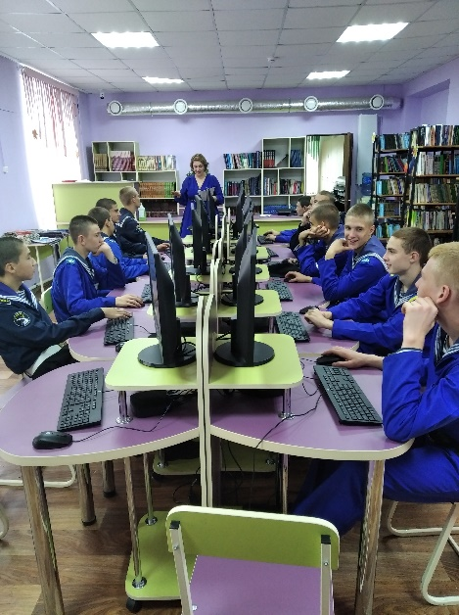

Итог (анализ) мероприятия:

Проведение беседы «Знай и выполняй Закон №1539» способствует реализации закона № 1539-КЗ, направленной на защиту прав детей, их нравственное воспитание, формирование правовой культуры, уважение к Закону, профилактику правонарушений несовершеннолетних.
В завершении мероприятия учащиеся ответили на вопросы, проверяющие их знание закона, по которому они должны жить. Такие мероприятия проводятся для кадет регулярно, поэтому на все вопросы они ответили безошибочно.

Провел: педагог-библиотекарь / Бровка Д.В./

